М.А. Врубель 1856 -1910
Вступление
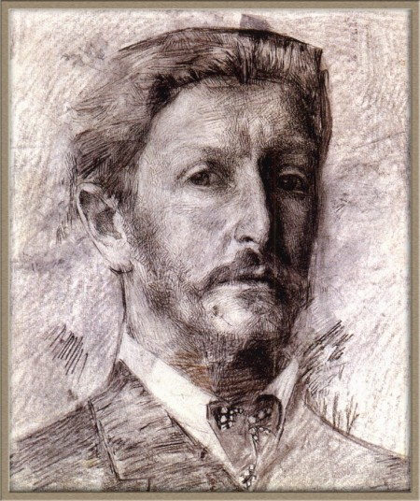
Автопортрет 1904

Михаил Александрович Врубель – художник трёх столиц. Он учился в Петербурге в Академии художеств, первые крупные произведения были созданы в Киеве, долгое время работал и был признан в Москве. Художник родился в год коронации Александра II Освободителя (19 февраля 1861 был издан манифест и положение об отмене крепостного права в России). Последние произведения художника были написаны в 1906 году.
Многие критики говорили о нём, как предвестнике кубизма так, как в его стиле видели трактовку образов и форму, исполненную мозаичными мазками, «кубизированная орнаментация объемной формы». Его творческое кредо состояло в универсальности. Художник должен уметь всё: написать картину, декоративное панно, расписать блюдо, исполнить виньетку, оформить книгу, выполнить монументальную роспись, вылепить скульптуру, сделать декорации для спектакля и театральный костюм, создать интерьер. Приобретению профессионального знания и освоению «техники ремесла» Врубель посвятил свою жизнь. Своеобразие его творчества заключено в скрещении романтической традиции полученной от академизма и метода построения формы в объёмно-перспективном рисовании, освоенного в Академии художеств в мастерской Чистякова.
Символисты писали о нём как о художнике, живущем в мире собственной фантазии, но Врубель использовал в своих созданиях реальную действительность и впечатления, полученные в окружающем его мире.
Его творчество устремлено к сложности, к подвигу служения искусству и постижения духовных начал. «Забыть, что ты художник, и обратиться к тому, что ты прежде всего человек»,- так говорил Врубель в 1885 году вначале своего творческого пути.
В его творениях мы видим традицию, отношение к образам русского искусства и стилизацию эпохи европейского модерна.
Биография
Михаил Врубель родился 5 марта 1856 года в Омске в семье военного юриста Александра Михайловича Врубеля. В три года умерла мать. В 1863 году отец женился на пианистке Елизавете Вессаль, мальчик любил слушать музыку. Отец по роду службы часто переезжал: в 1864 году семья жила в Петербурге, в 1865 в Саратове. Рисовать Врубель начал рано, посещал рисовальные классы, рисовал с натуры. В 1870 году родители переезжают в Одессу, где будущий художник оканчивает с золотой медалью Ришельевскую гимназию и осенью 1874 года поступает на юридический факультет Петербургского университета. После окончания университета в 1880 году и отбыв воинскую службу, поступает в петербургскую Академию художеств, а с1882 года обучается в мастерской П.П. Чистякова
В 1884 Врубель едет в Киев, где работает по заказам А.В. Прахова на монументально- реставрационных работах. Художник посещает Венецию, где пребывает с ноября 1884 по апрель 1885. Весной через Одессу возвращается в Киев. Серию его эскизов, созданных в 1887 году для росписи Владимирского собора, отклоняет комиссия по строительству собора. В это время М.Врубель создаёт ряд работ, имеющих историческую и художественною ценность. Он формирует своё творческое кредо.
В сентябре 1889 художник едет в Москву, где находит покровительство в лице мецената искусства С.И. Мамонтова и с декабря живет и работает в его доме на Садовой улице. В 1890 году в мастерской Мамонтова оканчивает картину Демон (Сидящий), занимается декоративной керамикой в подмосковном имении Мамонтова Абрамцево, где работали и занимались творчеством многие выдающиеся личности того времени.
В 1891 выполняет серию иллюстраций к юбилейному изданию М.Ю. Лермонтова, едет в Италию с семьёй Мамонтова, возвращаясь, пишет ряд картин, оформляет и создаёт панно для особняков. С 1893 принимает участие в оформлении спектаклей в Русской частной опере Мамонтова, созданной в Москве, где знакомится с Н.И Забелой, он восхищен её голосом и исполнением ролей в спектаклях оперы.
Летом 1896 в Нижнем Новгороде открывалась Нижне Новгородская Всероссийская промышленная и сельскохозяйственная выставка, для которой Врубель выполнил панно. Одну композицию он сделал на тему произведения французского драматурга Эдмонда Ростана «Принцесса Грёза» - сказочная рыцарская легенда (по этим эскизам выполнено декоративное панно на здании гостиницы Метрополь в Москве), другая композиция выполнена по сюжету былин – «Микола Селянинович» и Вольга.
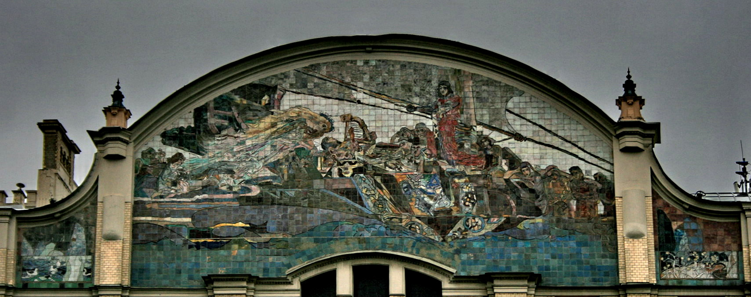
Панно «Принцесса Грёза». Метрополь. Москва.
Эти панно были отвергнуты комиссией из петербургской Академии «как нехудожественные». Курировал выставку Мамонтов, он в короткий срок построил павильон для этих работ Врубеля с громадными буквами на крыше «Панно Врубеля». Событие сделало много шума. Кроме панно на этой выставке экспонировалось 8 картин художника и скульптура. В это же время проходили гастроли мамонтовской оперы в оформлении Врубеля. Таким образом в 1896 году состоялся и дебют, и бенефис Врубеля.

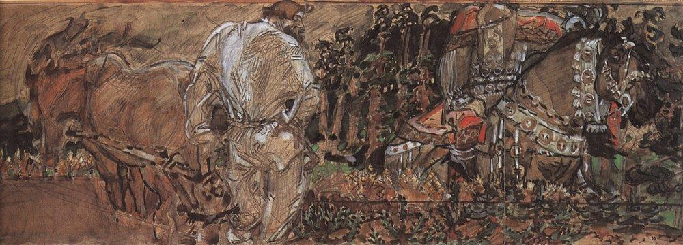
Микола Селянинович. 1896 Эскиз декоративного панно

28 июля 1896 в Женеве Михаил Врубель сочетался браком с Н.И. Забелой, в Люцерне завершает работу над панно по теме Фауста. В 1901 году рождается сын Савва, который вскоре умирает. В 1902 году художник заболевает, но периодически продолжает работать, пишет последний портрет в своей жизни, портрет поэта В.Я Брюсова. В феврале 1906 наступает полная слепота. До 1910 года, года смерти постоянно пребывает в лечебнице, за исключением отдельных выездов к родным.
Похоронен Врубель в Петербурге, речь на могиле художника произносил поэт А. Блок
М.А.Врубель в Киеве и на Украине
В своей работе я хотел остановиться на творчестве художника, связанных с Киевом и Украиной, ведь именно в Киеве Врубель сформировался как художник.
Ещё одно событие повлияло на взгляды художника и пристрастия. Это поездка в Венецию в1884-1885, где Врубель изучал искусство пред тем, как приступить к работе над иконостасом Кирилловской церкви. «Перелистываю свою Венецию,… Что нахожу в ней – интересно только для моей палитры», - писал Врубель, изучая мастеров венецианского кватроченто, свет византийских мозаичных позолот, который мерцал со стен соборов Сан Марко и Торчелло. «Радостно в Торчелло шевельнулось сердце - родная, как есть, Византия». Хотя первоначальное знакомство Врубеля с византийскими мозаиками состоялось в Киеве, Венеция Средневековья являлась в то время заповедником «колористической магии», имеющей византийские корни и как бы посредником между современной станковой живописью и монументальной светоцветописью.
В Киеве произошло осознание и обретение собственного метода художника - изображение предмета и пространства на плоскости, им был принят принцип воздействия образа и его подобия, которое художник находил в изделиях природного творчества. Например, осязательный облик цветка или раковины. Общечеловеческий опыт выделяет их как «вещи», которые любят, как эстетические объекты, в которых природа выступает как бы художником. Объекты подобные рукотворным произведениям художника и произведениям искусства имеют свойства «эстетической бесконечности». В одном из своих автопортретов Врубель даже изобразил раковину, как бы напоминая о своём отношении к созданиям природы. Этот автопортрет со сверкающей раковиной, в которой «целый мир отражен», в нём есть и чародей лебедь, он выполнен в смешанной технике -
акварель, уголь, гуашь и находится в Государственном Русском музее Петербурга.
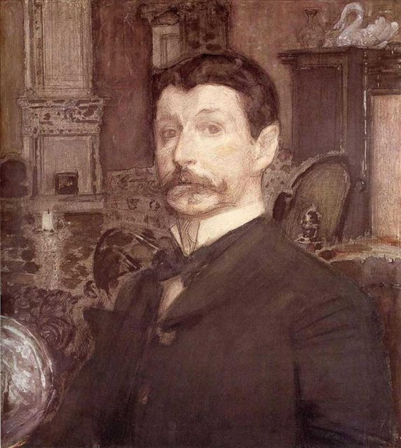
Автопортрет.1905
Особое внимание уделяется в искусствоведение рисункам и акварелям с изображением цветов, сделанных в Киеве: «Белый ирис». 1886-1887. Акварель, Киевский музей русского искусства ( КМРИ), « Белая азалия с листьями». 1886-1887 КМРИ. Рисунок, « Красная азалия». 1886-1887 Акварель. КМРИ и другие эскизы, наброски, хранятся в киевском музее.
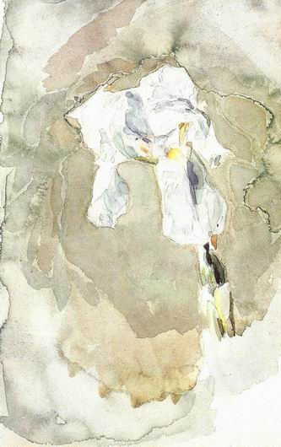
«Белый ирис» описывают как человекоподобный цветок - двойник «Ангела с кадилом и свечой», написанного в 1867 году, который своей грацией и невесомым узором одежды, ниспадающих складок напоминает конфигурацию цветочных лепестков. В Ангеле с кадилом и свечой Врубеля «цитате из одновременных этюдов цветов» найдено сходство формотворчества природы и творения художника, чтобы стать в дальнейшем сюжетом «зримой манифестацией бесконечных вселенских метаморфоз», узнающих себя друг в друге. Этот принцип как формотворческая идея торжествует во всех киевских этюдах цветов и далее находит место в эскизах для Владимирского собора, в Демоне (сидящем) и существует фундаментом, идея воплощена во многих других сделанных не с натуры произведений.
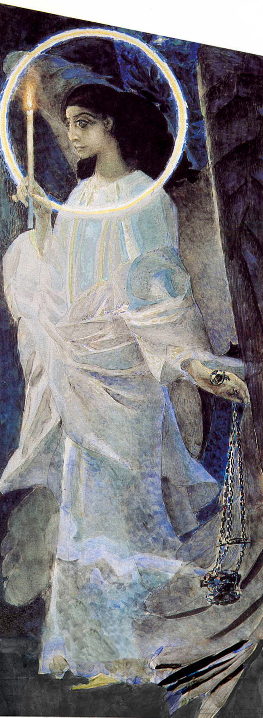
В Киев Михаил Александрович Врубель попадает уже взрослым человеком по рекомендации своего учителя из Академии художеств Чистякова для реставраций церквей и фресок. Эту работу курировал Адриан Прахов, Врубель не имел опыта монументальных работах такого рода, но был мастером в создании монументальных композиций. Он нарисовал такие композиции в Киеве: Сошествие Святого духа на апостолов, Оплакивание, создал иконостас для Кирилловской церкви, дописал, имитируя мозаику одного из ангелов в барабане Софийского собора, исполнил орнаменты на столбах Князь-Владимирского собора. Он приводил в изумление всех своими фантазиями. Если сравнивать работы известного русского художника Иванова и Врубеля, (альбомы Библейских эскизов Иванова начали издаваться, когда Врубель поступил в мастерскую Чистякова), то у обоих – это акварели и эскизы, но в трактовке, решениях образов полная противоположность. Об ангеле Врубеля, «Ангеле с кадилом и свечёй» лучше всего сказать словами Поэта А. Блока, что это вестник, несущий весть и «весть его о том, что в сине- лиловую мировую ночь вкраплено золото древнего мира». Этот ангел имеет большое сходство с Демоном поверженным, ангел пребывает в безмолвии и одиночестве в космосе. Это единственное в искусстве существо, которое существует вне сюжетной программы. Работы Иванова сюжетны и ангел выполняет свою миссию, они вестники между небесами и землёй.

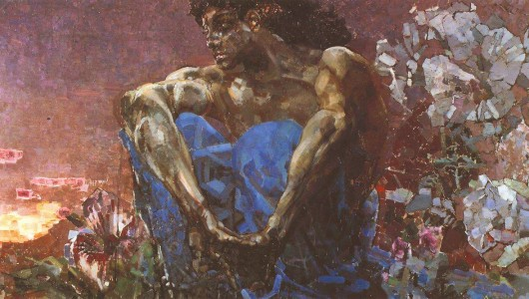
Демон (сидящий). 1890. Холст, масло 115х212,
Государственная Третьяковская галерея, Москва
Никто из современников Врубеля не остался равнодушным к его картинам, посвящённым Демону. Демон (сидящий) написан в Москве, в мастерской Саввы Ивановича Мамонтова, но мысль написать «нечто демоническое» возникла в Киеве. Художник утверждал, что демона не понимают и путают; так чёрт – по-гречески «рогатый», дьявол – «клеветник», а Демон значит «душа». Поэт А. Блок видел в этом образе, созданным Врубелем «громаду лермонтовской мысли» и одновременно связывал образ со стихами «отца декадентов» (направление в искусстве на рубеже веков) Шарля Бодлера из сборника «Цветы зла». Блок писал, что Врубель в колористических сочетаниях картины, соцветиях показал борьбу золотого и синего, это персонификация, аллегория аналогичная строчкам Лермонтова: «Он был похож на вечер ясный/ Ни день, ни ночь – ни мрак, ни свет». Скучающего Демона художник потопил в цветах и цвете лучей заходящего солнца и словно зло, и Демон потерял силу «от каких-то мировых объятий», так говорил Александр Блок. Всё потонуло в печали «и зло наскучило ему».
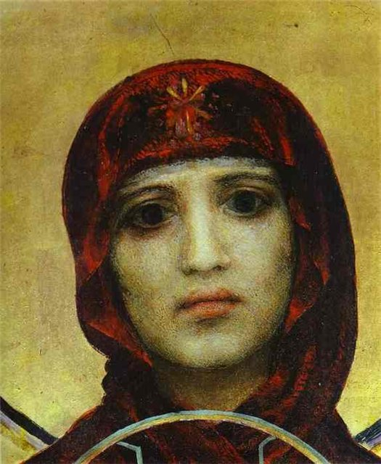
Некоторые критики считали Врубеля олицетворением декадентства на русской почве. Кроме Демона (сидящего) 1890, были написаны «Демон поверженный» 1902, (картина, имеющая символический смысл и аллегорию пышного, золотого Заката), Эскиз к Демону поверженный 1902 и «Летящий демон» 1899.
В Киеве Врубелем кроме прекрасных этюдов цветов, монументальных религиозных образов, сказочной тематики были написаны портреты с натуры для дальнейшей работы над иконостасом. Например, эскиз к иконе для иконостаса Кирилловской церкви «Богоматерь с младенцем», акварель «Натурщица в обстановке Ренессанса» 1883.
У художника был классический метод работы над натурой - «по частям», он намечал карандашом или кисточкой контуры фигуры или предметов, а затем начинал тончайше выписывать какой-то кусок. Такой метод работы требовал большого терпения, иногда он оставлял работу неоконченной. Так, сохранился портрет Праховой за работой, где незакончены интерьер и ткань на одежде, портрет Серова, где лицо дано, как намёк. Многие видели в рисунках Врубеля ученика Чистякова, но методы учителя были им видоизменены и обновлены, это и воздействие новой декоративности (модерна) и отношение художника к природе. Среди киевских портретов наиболее популярным является картина «Девочка на фоне персидского ковра» 1886.
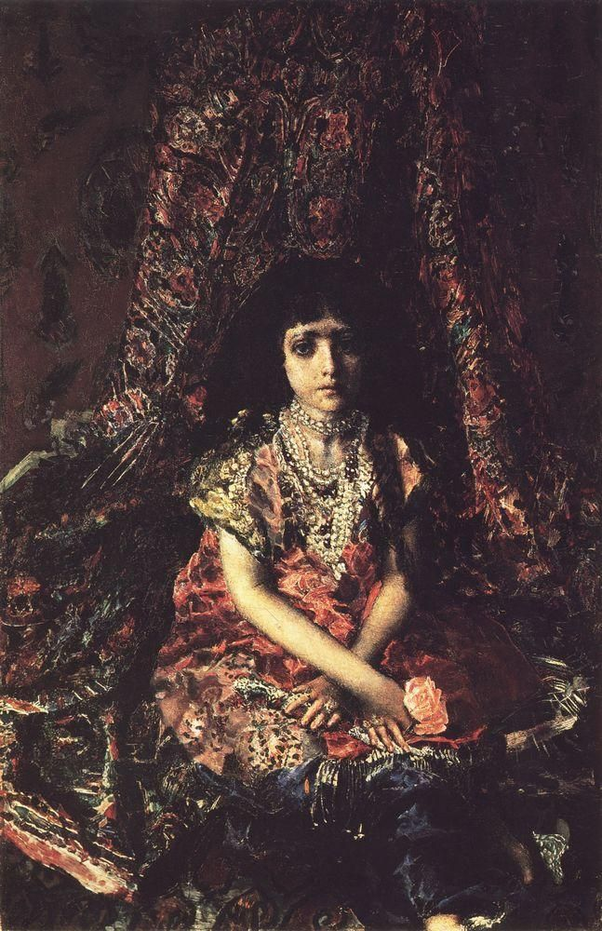
На этой картине изображена дочь владельца ссудной кассы. На фоне узорного ковра – балдахина сидит красивая и печальная девочка в восточном наряде с жемчугами и перстнями на руках. Её руки лежат на шелковой ткани платка крест-накрест, пальцы положены на кинжал, в правой руке распустившаяся роза (символы, взятые из восточной поэзии и романтизма). Считается, что в этой картине Врубель нашел колористическую свою тему, тембры красок и что такая часть спектра красок уникальное для русской живописи явление. В этой картине художником «претворены впечатления от венецианской живописи раннего Возрождения, увиденной сквозь мерцание византийских мозаик». Это изображение духа Печали, его персонификация, который будет потом появляться в других работах М.А.Врубеля, в том числе и в картине «Сирень». В портрете девочки не лицо и руки подчёркивают настроение, а весь колористический строй живописи рассказывает о печальном.
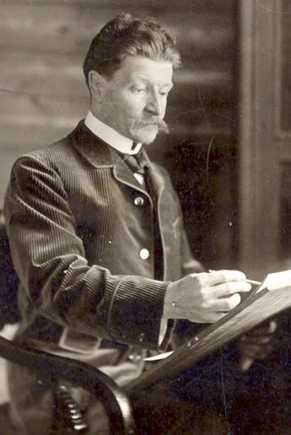
Интересна живописная техника Врубеля, у него единство метода написания картин и этюдов. Мозаичность и гранёность мазка достигается определенной сложной техникой писания работ – это приём накладки красок не только кистью, но и мастихином. Особое богатство фактуры и трепетность достигаются благодаря сочетанию мазка кисти, уплотнения густо положенной краски кистью мастихином и просто положенной мастихином краски. Такого приёма работы не найти у современников Врубеля. Левитан применял наложение красок мастихином в картинах, но не в этюдах. Кистью писали этюды В.Серов и К. Коровин. Мазки краски в технике использования мастихином вносят декоративность и создают мозаичность в картинах и этюдах Врубеля.
Манера написания работ Врубелем предполагает невероятно развитую и натренированную память, он умозрительно видел картину в целом, применял дедуктивный метод, продвигаясь к зрительному подобию – от общего к целому. Вот как рассказывал о манере создания и написания его работ художник Константин Коровин: Врубель «отмерив, размер, держа карандаш или кисть как-то боком, в разных местах наносил черты, постоянно соединяя их в разных местах, потом вырисовалась вся картина. Меня и Серова поражало это». «Он сам был напряжение, внимание, как сталь пальцы. Он весь был как из железа, руки прицеливаясь, делали удар…»

Остановлюсь также на работах Врубеля, написанных на Украине в имении и мастерской художника Н.Н.Ге, которая находилось на Черниговщине. Это две картины - «К ночи» и «Сирени», причисляют к живописным «ноктюрнам» таким , как «Пан» и «Царевна лебедь». Ге изображал в своих картинах ночь, но Врубель открывал в мифологических сюжетах волшебство ночи.

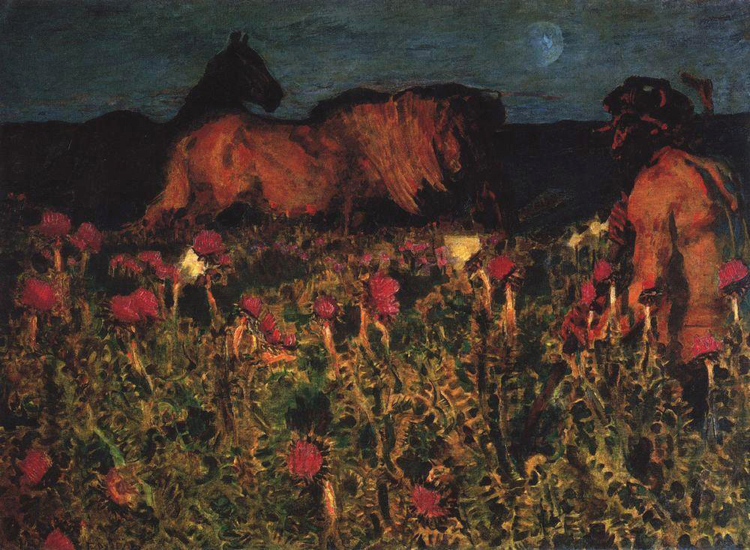К ночи. 1900. Государственная Третьяковская галерея, Москва

Картина «К ночи» наполнена каким-то тревожным ожиданием. Леший вместо пастуха стережёт стадо, на небе выделяется полурог месяца. Фантастическое связано с особой взволнованностью, главное в картине особое пробуждение сил природы ночью. Эта работа не была натурным пейзажем, она есть результат обобщений впечатлений от вечерних прогулок в усадьбе Н. Ге. Вспоминает С.П. Яремич : «Картина «К ночи» даёт живое напоминание вечерних прогулок, когда пышный багрянец чертополохов на пустынном незасеянном поле загорается последний раз в надвигающейся ночи, вдали уже густеет свинцовый мрак». Картины «К ночи» и «Сирень» можно назвать пейзажными.
«Сирень» написана в 1900 году, в1901 году Врубель задумывает написать большой картинный вариант на эту тему. Женскую фигуру на фоне куста сирени художник в письме к композитору Н.А. Римскому – Корсакову от 4 сентября 1901 называет Татьяной. С. Яремич предполагает, что это Пушкинская Татьяна, в связи с увлечениями Врубеля литературой (художник иллюстрировал произведения Ю.М. Лермонтова, писал на темы трагедий В.Шекспира, Гёте, Ростана, былинного эпоса, древней мифологии, прекрасно знал современных авторов).
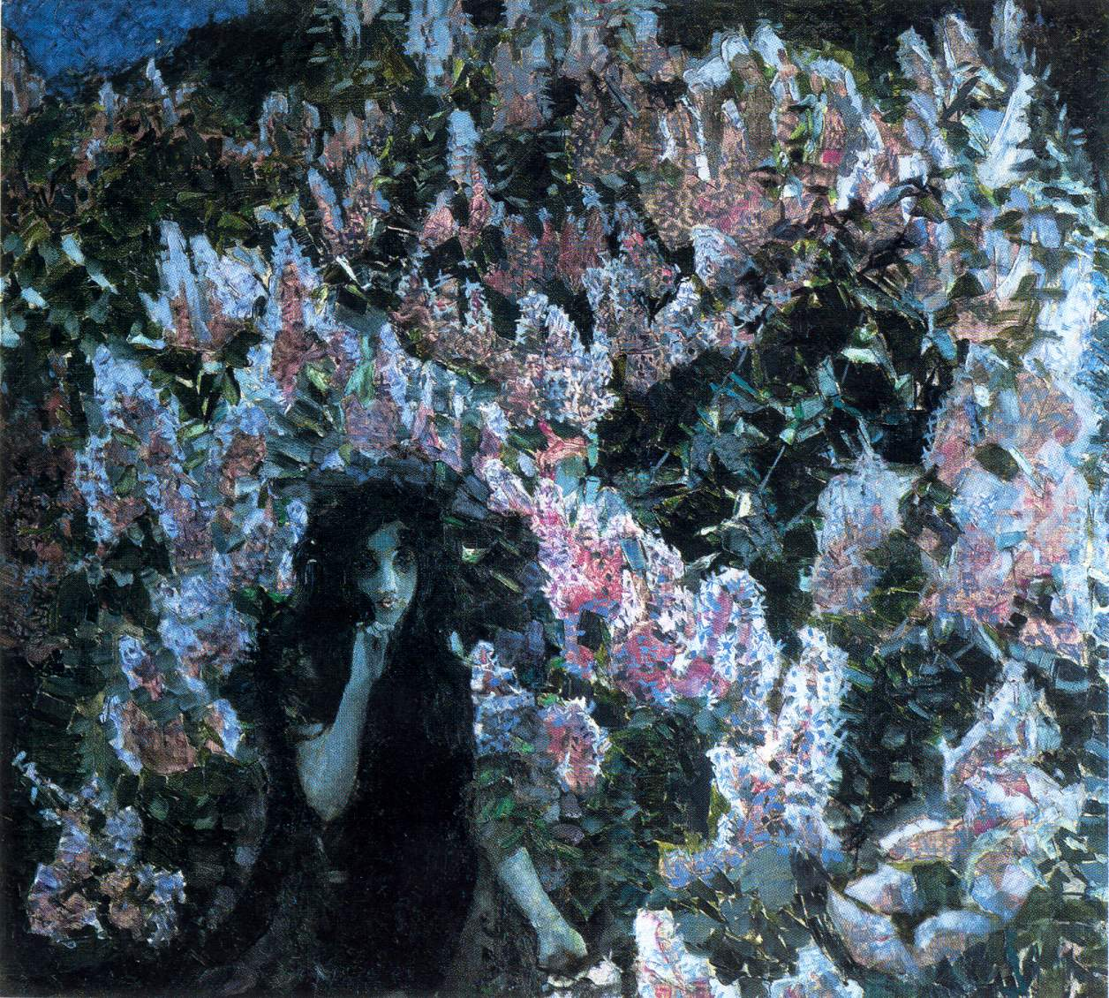 Сирень. 1900. Холст, масло. 160 Х 177. Собрание ГТГ

Мотив сирени всю жизнь привлекал Врубеля. Когда смотришь на картину «Сирень» вспоминаешь музыкальные строки стихов Фета и «оный час явлений и чудес» Тютчева, стихи, посвящённые природе. Картина поражает богатством оттенков фиолетовых и голубовато-сиреневых цветов на зелёном фоне. В ней сочетается монументальная декоративность и реальность цветущей сирени. Здесь мазки уплотнённой мастихином краски придают формам цветущих соцветий граненость и мозаичность. Куст сирени занимает всё пространство холста, и лишь наверху на небосклоне мы видим сверкающую звёздочку. Поэзию огромного пространства дополняет фигура мечтающей девушки.
Нельзя не вспомнить портреты жены художника, известной артистки и певицы Надежды Ивановны Забелы – Врубель. Все картины с её изображением романтичны и отражают чувство влюблённости в неё и очарование её голоса, которым был поражён художник, страстный поклонник музыки. Необходимо сказать о громадном вкладе художника в театрально-декоративное искусство. Врубель оформлял оперы в Москве в Русской частной опере мецената искусства Саввы Ивановича Мамонтова, где впервые услышал голос и познакомился со своей будущей женой. Его портреты Н.И. Забелы-Врубель на фоне берёзок, после концерта, в летнем туалете «Empire», исполненном по замыслу художника, Царевны Волховы в роли в опере Римского-Корсакова, Царевны-Лебедя - знают и любят все, кто знаком с творчеством художник М.А. Врубеля. Он оформлял почти все спектакли, в которых она выступала, и создавал для неё костюмы.
Заключение

Работы, творчество художника Врубеля призывают нас проникать в глубины человеческих чувств и красоту мироздания. В этой красоте мастерства есть преданность искусству, и бой, «упоение в бою» с серостью. Его творчество – это романтизм и ценности общеэстетического и литературного происхождения, оно уходит в культурно- исторические воспоминания. Художник Орест Кипренский когда-то сказал, что романтическое – «ударистое и волшебное», а Врубель так сформулировал задачу своей деятельность: «Будить от мелочей будничного величавыми образами».
К оценке творчества художника можно добавить, что в Киеве в Русском музее проходят юбилейные и ретроспективные выставки, посвященные художнику. Такая выставка из фондов и собраний музея была осенью этого2011года, она посещаемая и продлевалась.
Оканчиваю свою работу словами А Н Бенуа, переведёнными сотрудниками Русского музея в Киеве на украинский язык «Він був сам демон, прекрасний янгол, для якого світ був нескінченною радістю та нескінченною мукой»

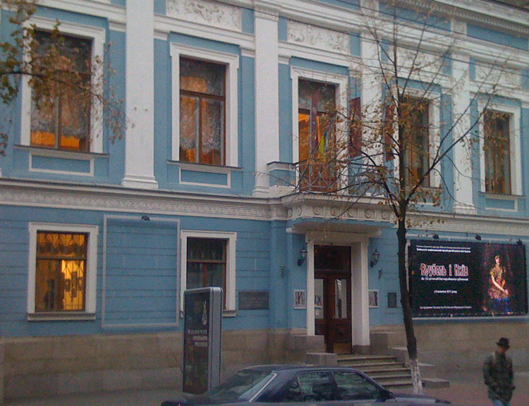
Русский государственный музей в Киеве. Выставка работ Врубеля

Реферативная работа, посвящённая Михаилу Врубелю выполнена учеников 11 класса 71школы
Виталием Клещевниковым
В работе использовались искусствоведческие материалы разных авторов
Консультации Наталии Клещевниковой

